Технологический расчет оборудования для тепловой обработки мясных продуктов
Выбор оборудования для тепловой обработки мясных продуктов зависит от их вида и технологии.
Для тепловой обработки колбасных изделий проектируют трех- и четырехрамные обжарочные, пароварочные и коптильные (стационарные) камеры. Число камер рассчитывают исходя из числа рам, занятых в каждом из циклов обработки, или из сменной производительности камеры.
Сменная производительность камер, кг,
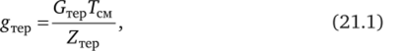
где G_{Tep} — масса продукта, единовременно загружаемого в камеру, кг; Z_{Tcp} — продолжительность одного цикла тепловой обработки продукта, включающего в себя также его загрузку и выгрузку из камеры, ч; Т_{см} — продолжительность смены, ч.
Зная число рам, рассчитывают число обжарочных камер:
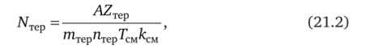
где А — масса сырья, перерабатываемого в смену, кг; т_{тер}— средняя нагрузка данного вида продукта на одну раму, кг; п_{тер} — число рам в камере; к_{ш} — коэффициент, учитывающий использование времени смены (fc_{CM} = 0,8...0,9).
При расчете количества универсальных камер исходят из общей продолжительности тепловой обработки, т.е. из продолжительности технологических операций обжарки и варки.
Число автокоптилок 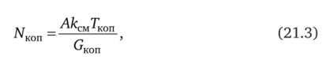
где к_{см}— число смен на участке копчения (2 или 3); Т_{коп} — продолжительность копчения, сут; G_{Kon} — масса продукта, единовременно загружаемого в автокоптилку, кг.
Число камер, состоящих из трех секций и предназначенных для тепловой обработки колбасных изделий при совмещении процессов (прогрев — подсушка — обжарка — варка — копчение),
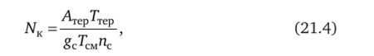
где Л_{тер} — масса продукта, поступающего на обработку, кг; Т_{тер} — продолжительность термической обработки, ч (для вареных колбас — обжарка, варка — 2,2 ч; для сосисок и сарделек обжарка, варка — 1ч; для полукопченых колбас — обжарка, варка, копчение — 8 ч; для варено-копченых колбас — первичное копчение, варка, охлаждение, вторичное копчение — 14 ч; для варено-копченых окороков — копчение — 44 ч; для кореек, грудинок — копчение — 24 ч); g_{c} — масса продукта, загружаемого в одну секцию, кг; п_{с} — число секций.
одной секции помещаются четыре рамы размерами 1200 х х 1000 мм.
Число варочных котлов в варочном отделении
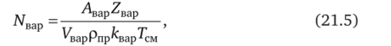
где А_{вар} — количество сырья, перерабатываемого в смену, кг; Z_{Bap} — продолжительность цикла тепловой обработки (с загрузкой и выгрузкой), ч; 1?_{вар} — геометрический объем котла, м³; р_{пр} — плотность продукта, кг/м³; к_{вар} — коэффициент использования вместимости котла (fc_{Bap} = 0,3....0,5).
Число вертикальных автоклавов для стерилизации консервов
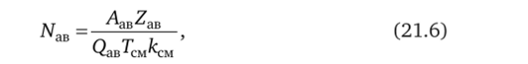
где А_{ав} — число банок продукта, поступивших за смену, шт.; Z_{aB} — продолжительность рабочего цикла автоклава, включающего его загрузку, стерилизацию продукта и его выгрузку, ч; Q_{aB} — вместимость автоклава, банок.
Вместимость автоклава, если она не приведена в его технической характеристике, для конкретного типа банок
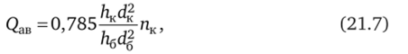
где h_{K} и h₆ — высота корзины и банки, мм; d_{K} и d₆ — диаметр корзины и банки, мм; п_{к} — число корзин в автоклаве.

